Chapitre 1: Fonctions mécaniques élémentaires
- Quelles sont les fonctions mécaniques élémentaires ? Chaque mécanisme est constitué d'un ensemble de pièces mécaniques aux formes diverses, agencées dans l'espace et dont le but est de remplir la fonction globale correspondant au cahier de charges (CC). En étudiant cette fonction globale , on peut la diviser en plusieurs fonctions telle que :
- la fonction support : fonction d'un une pièce qui sert à supporter et à maintenir en position fixe ou mobile une ou plusieurs pièces.
- la fonction liaison : permettant d'tablir un contact entre les surfaces fontionnelles de deux solides.
- la fonction guidage : en translation ou en rotation entre des pieces animées d'un mouvement relatif.
- la fonction lubrification : pour diminuer l'effet des frottements entre surfaces fonctionnelles liées.
- la fonction étanchéité : pour interdire toute fuite de lubrifiant ou entréé d'elements indésirables au mécanisme.

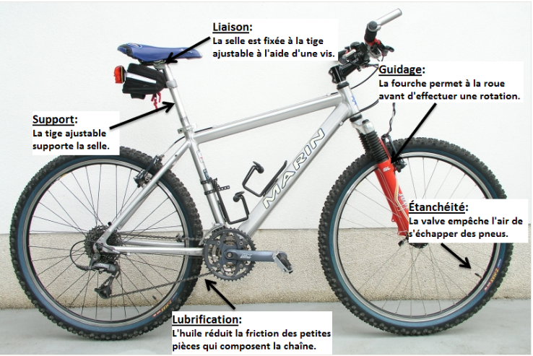
Figure I.1 :Photo illustarnt les fonctions mécaniques élémentaires .
(source : File:Marin_bike.jpg)
- Les liaisons mécaniques :
- Introduction : l'etude directe d'un mécanisme est très compliquée, il faut donc le modéliser par un schéma cinématique rapide pour pouvoir étudier ses mouvements, ceci se fait par :
- les symboles des liaisons entre ses différentes pièces ;
- la forme de chaque pièce .
- Définition d'une liaison : soit une pièce libre dans l'espace. Ses mouvements sont au nombre de six : trois translation Tx, Ty ,Tz et trois rotations Rx, Ry ,Rz définissant ses six degrés de liberté (ddl).
Etablir une liason entre deux solides c'est supprimer un certain nombre de degrés de ddl entre ces deux solides par interpositionde surfaces de contact, appellées surfaces fonctionnelles. A partir des formes élémentaires simples (parralélipipède, cylindre et sphère) ,on dénombre trois types de contact entre deux soides indéformables :

a. contact ponctuel b. Contact linéaire c.Contact surfacique
(droite ou cercle) (plan, cylindre, sphère)

Figure I.2 : Types de contact

- Représentation normalisée des différentes liaisns élémentaires :
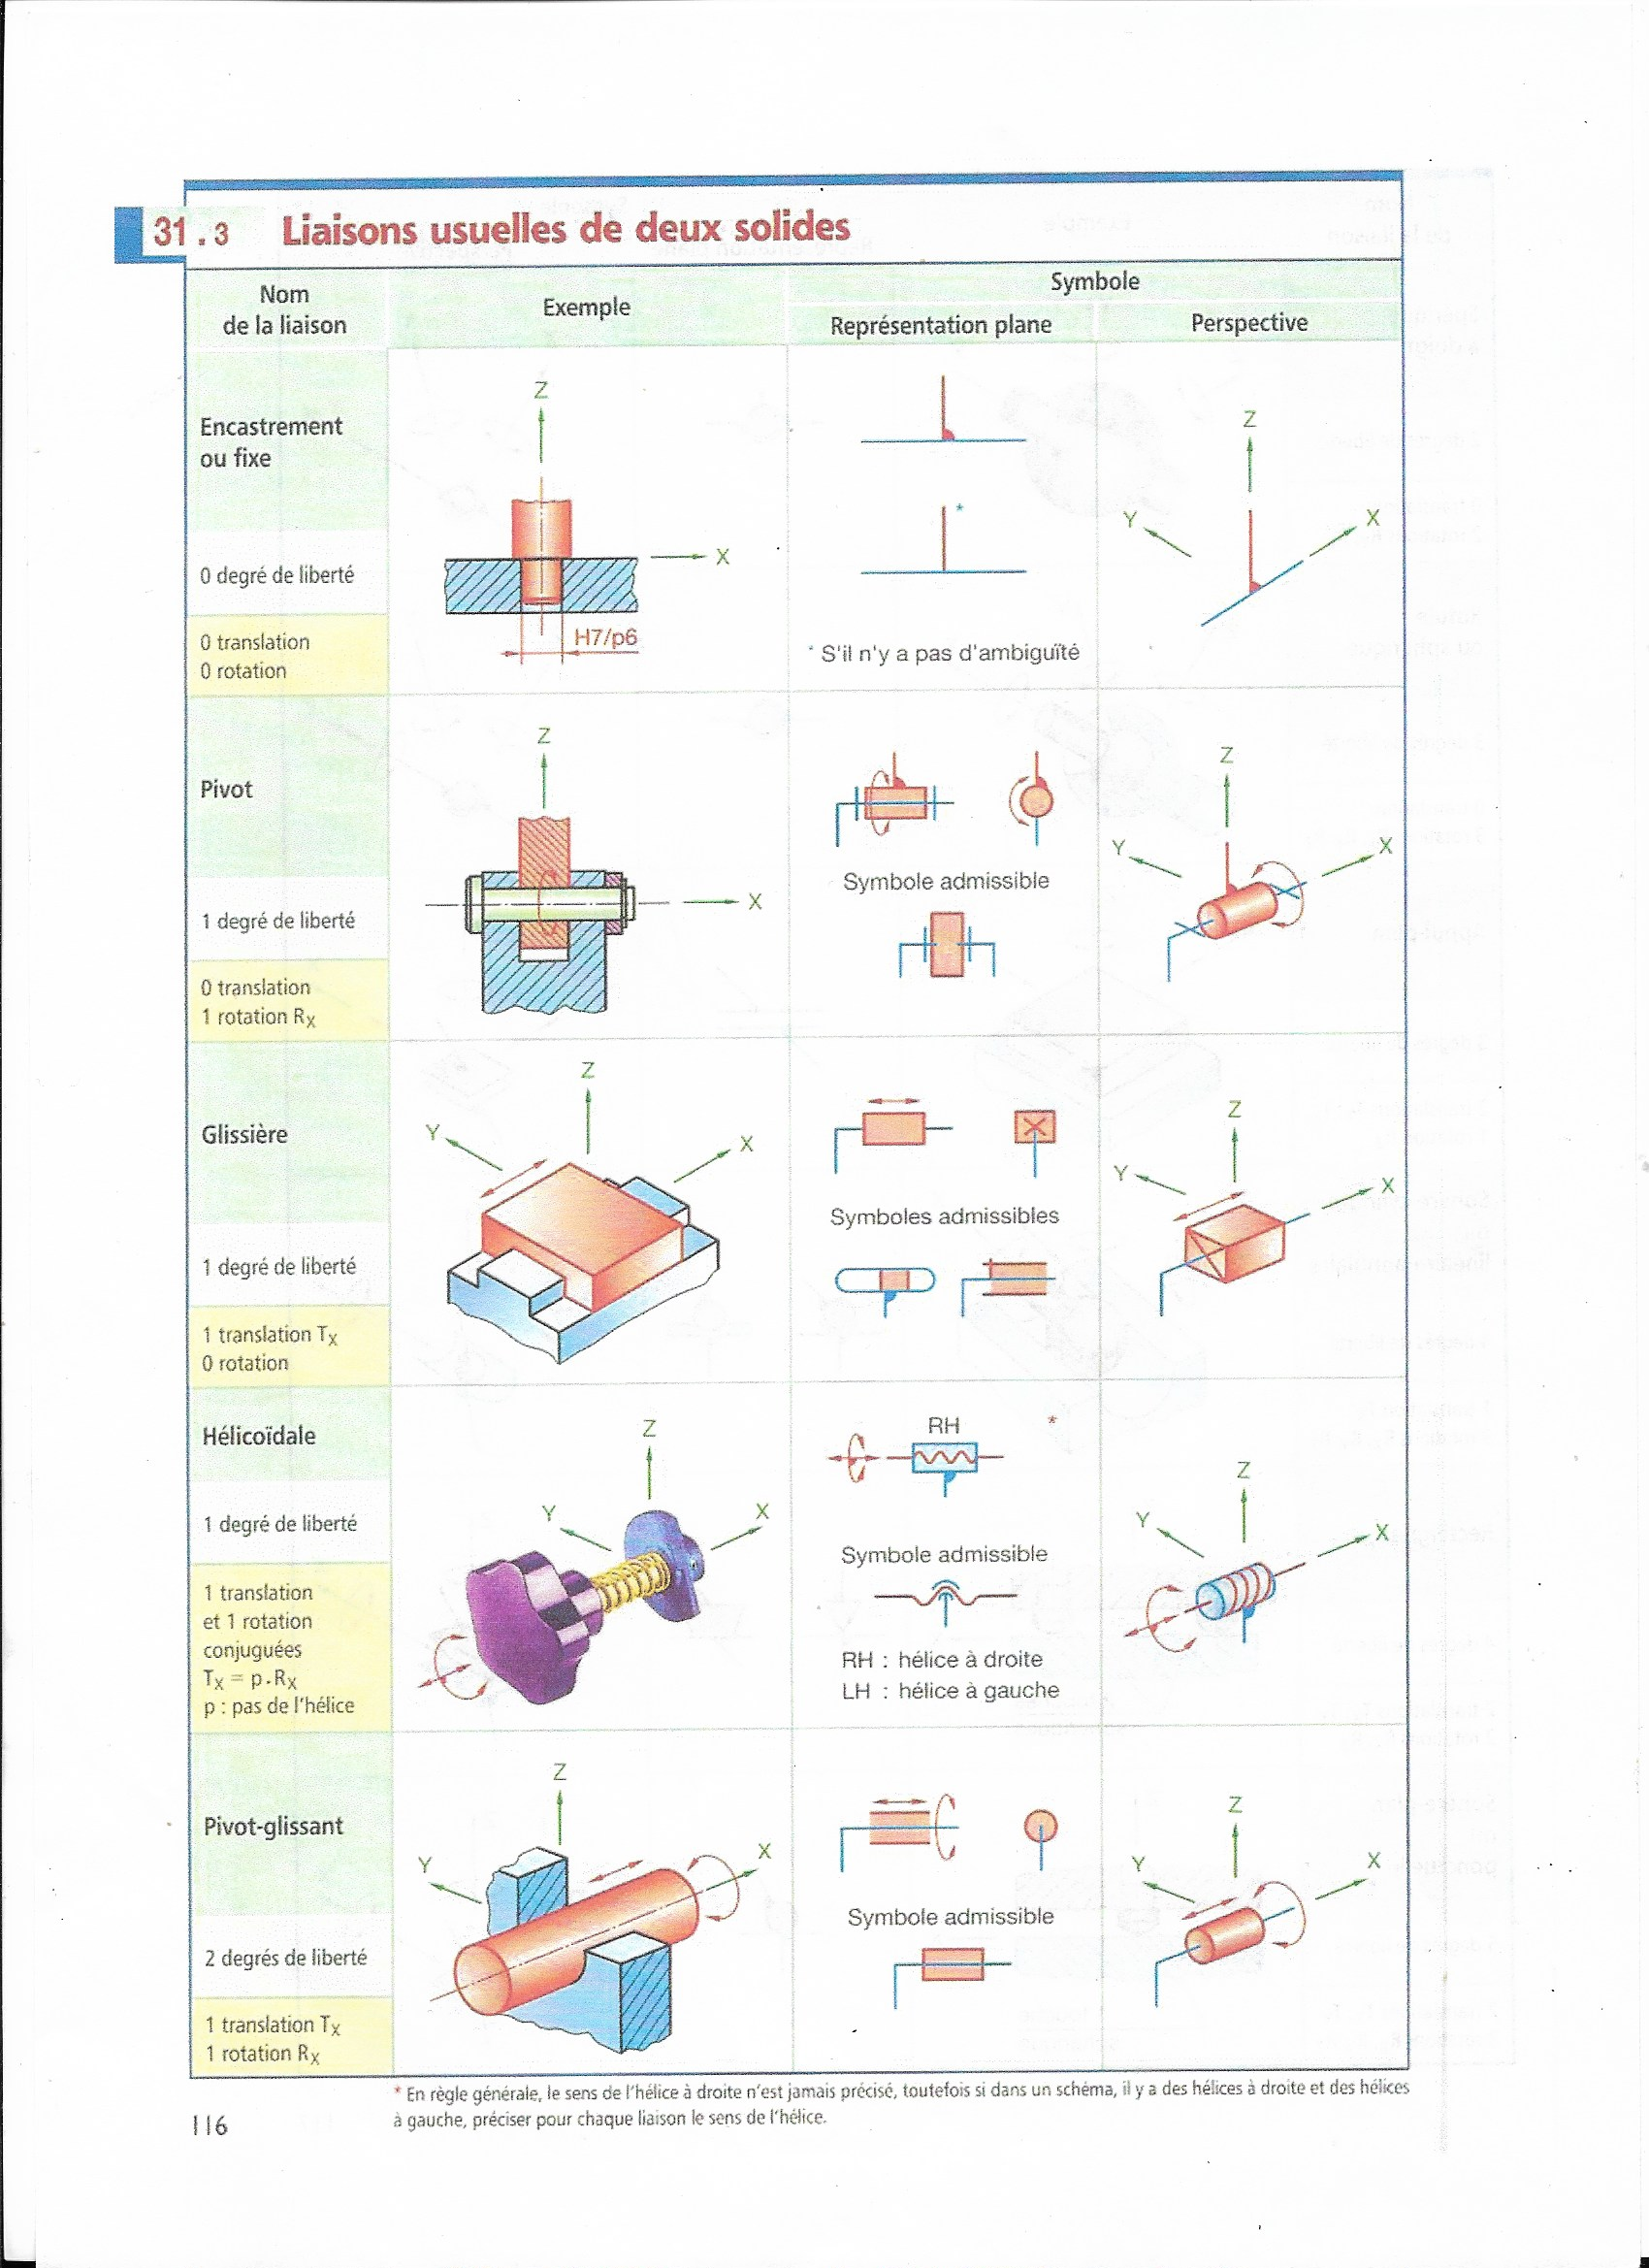

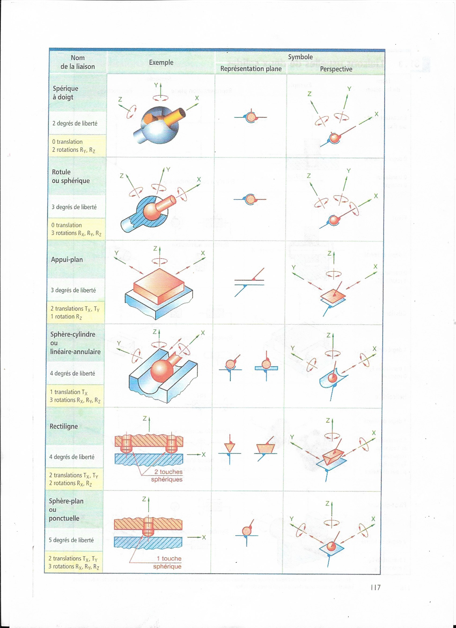

- Exemples de schéma cinématique d'un mécanisme :
- Déssinez le shéma cinématique de chaque mécanisme
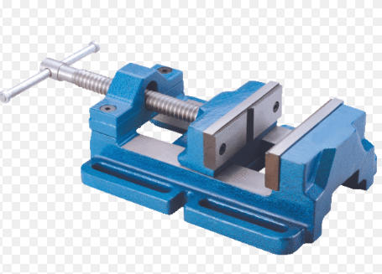

Figure I.3 : Photo étau parallèle


Figure I.4 : Photo étau orientable


Figure I.5 : Photo étau de plombier
Références :
- Chevalier A. Guide du dessinateur industriel, Editions Hachette Technique,
- https://en.wikipedia.org/wiki/File:Marin_bike.jpg

